Об исполнении государственного заказа на дополнительное профессиональное образование государственных гражданских служащих Камчатского края
в 2017 году

Государственный заказ на дополнительное профессиональное образование государственных гражданских служащих Камчатского края (далее – государственный заказ) сформировался в соответствии с:
Федеральным законом от 27.0.2004 № 79-ФЗ «О государственной гражданской службе Российской Федерации»,
постановлением Правительства Камчатского края от 02.03.2009 № 103-П «Об утверждении положения о порядке утверждения, финансирования и исполнения государственного заказа на дополнительное профессиональное образование государственных гражданских служащих Камчатского края»,
постановлением Правительства Камчатского края от 07.10.2016 № 385-П «Об утверждении государственного заказа на дополнительное профессиональное образование государственных гражданских служащих Камчатского края на 2017 год».
При формировании государственного заказа учтена потребность государственных органов Камчатского края в обучении государственных гражданских служащих Камчатского края (далее – гражданских служащих) по программам дополнительного профессионального образования.

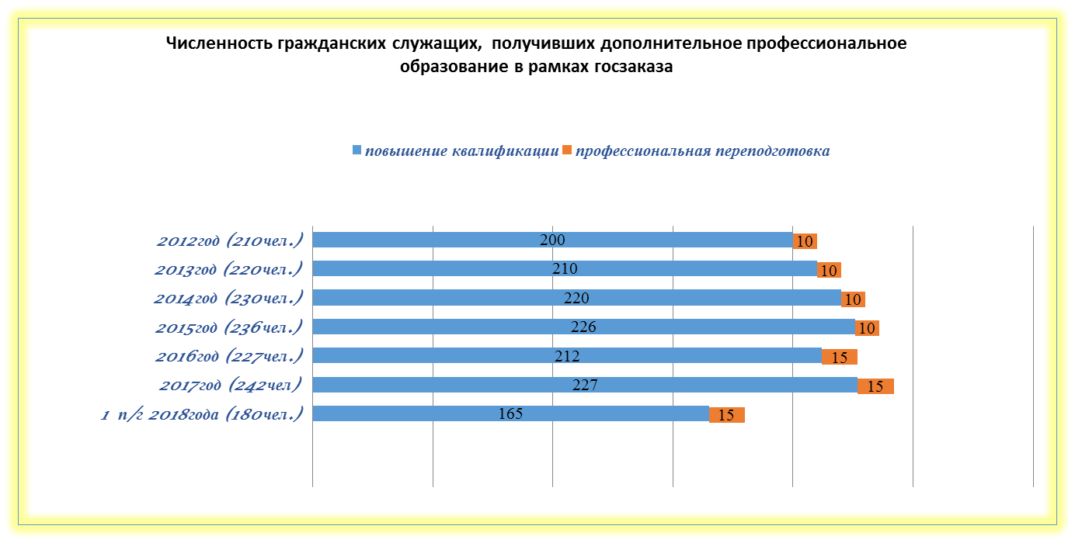

Рисунок 1

На 2017 год плановая потребность в обучении гражданских служащих составила 220 человек по 8 программам дополнительного профессионального образования.
В 2017 году заключено по итогам проведения соответствующих процедур, предусмотренных Федеральным законом от 05.04.2013 № 44-ФЗ «О контрактной системе в сфере закупок товаров, работ, услуг для обеспечения государственных и муниципальных нужд» 9 государственных контрактов.
В результате их реализации:
- По 9 программам дополнительного профессионального образования в 2017 году обучены 242 гражданских служащих из 35 государственных органов Камчатского края, из них:
15 по программе профессиональной переподготовки «Государственное и муниципальное управление»;
227 по программам повышения квалификации.
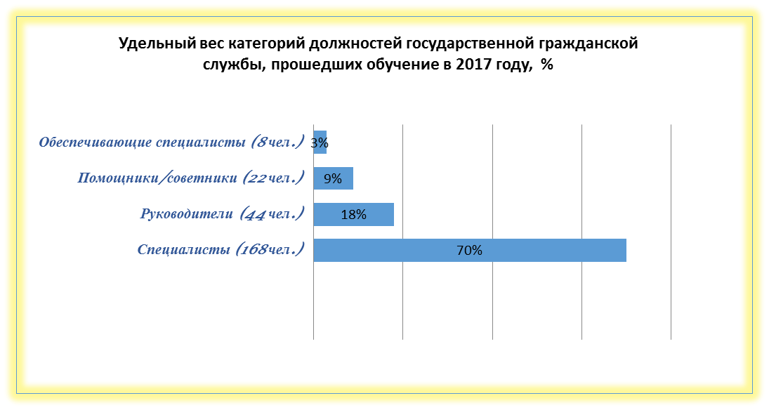
Рисунок 2
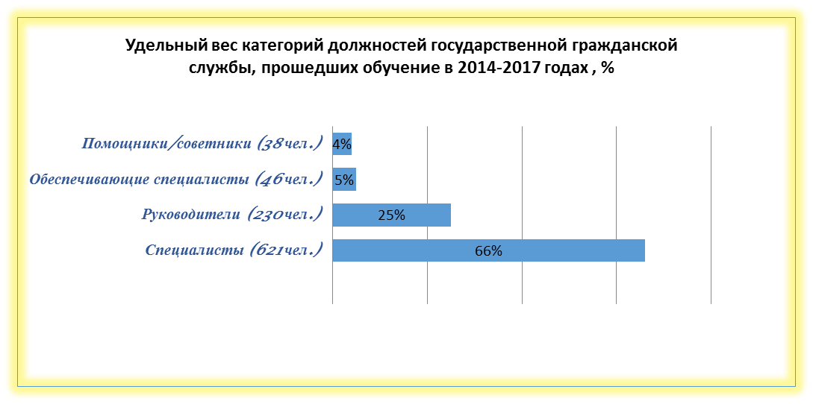
Рисунок 3

- Государственный заказ в объеме 78% реализован образовательной организацией высшего профессионального образования, расположенной на территории Камчатского края, 22 % - организациями, осуществляющими обучение.
Реализованные программы дополнительного профессионального образования для гражданскими служащими содержали перечень основных вопросов, рекомендуемых Минтрудом России к освоению в рамках дополнительных профессиональных программ по соответствующим приоритетным направлениям дополнительного профессионального образования на 2017 год (письмо Минтруда России от 10 ноября 2016 г. № А71-13128), в том числе по следующим приоритетным направлениям:
- развитие системы государственной службы Российской Федерации, включая вопросы, связанные с внедрением на государственной службе современных кадровых, информационных и управленческих технологий;
- государственная политика в области проектной деятельности; государственная конкурентная политика;
- повышение эффективности осуществления органами исполнительной власти возложенных на них функций контроля (надзора) в соответствующих сферах деятельности;
- государственная политика в области обеспечения доступа к информации о деятельности государственных органов и открытых данных.

3. На реализацию государственного заказа в 2017 году из бюджета Камчатского края было выделено 2 353, 3тыс. руб., фактически освоено – 2 345, 7 тыс. руб. (99,6%).
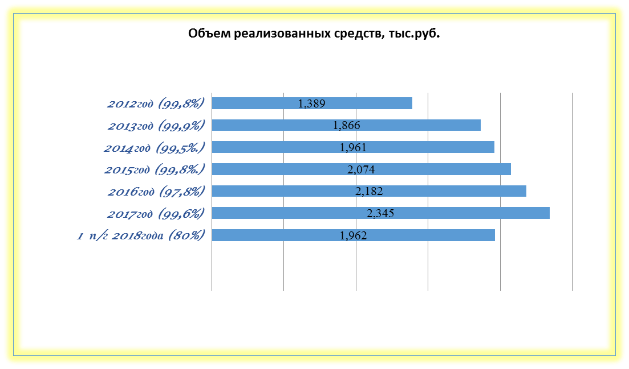
Рисунок 4
